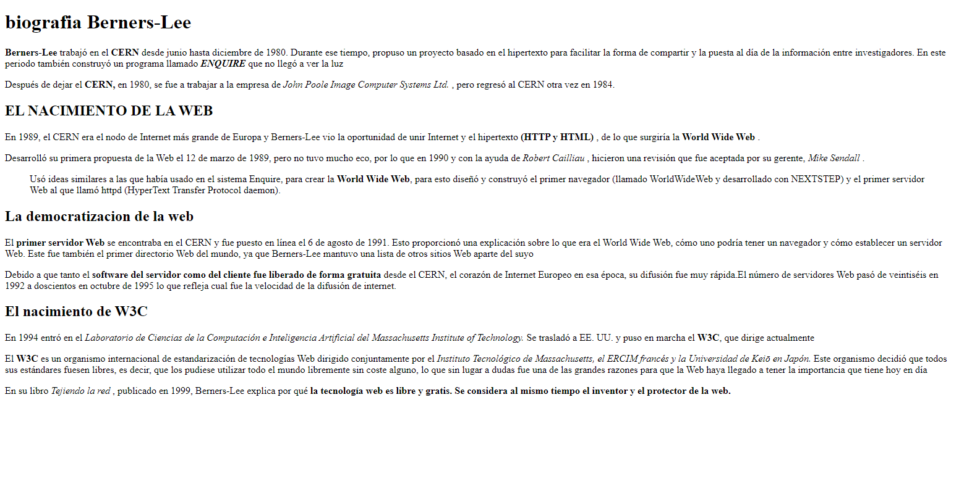

<!DOCTYPE html>

<html>

    <head>

       <h1></h1>

      </head>

    <body>

      <h1> biografia Berners-Lee</h1>

      <p><strong>Berners-Lee</strong> trabajó en el <strong>CERN</strong> desde junio hasta diciembre de 1980.

         Durante ese tiempo, propuso un proyecto basado en el hipertexto para facilitar la forma de compartir y la puesta al día de la

          información entre investigadores. En este periodo también construyó un programa llamado <i><strong>ENQUIRE</strong></i> que no

          llegó a ver la luz</p>

      <p>Después de dejar el <strong>CERN,</strong>  en 1980, se fue a trabajar a la empresa de <i>John Poole Image Computer Systems Ltd.</i> , pero regresó al CERN otra vez en 1984.</p>

     <h2>EL NACIMIENTO DE LA WEB</h2>

     <P>En 1989, el CERN era el nodo de Internet más grande de Europa y Berners-Lee vio la oportunidad de unir Internet y el hipertexto

        <STRONG>(HTTP y HTML)</STRONG> , de lo que surgiría la <strong>World Wide Web</strong> .</P>

     <p> Desarrolló su primera propuesta de la Web el 12 de marzo de 1989, pero no tuvo mucho eco, por lo que en 1990 y con la ayuda de

         <i>Robert Cailliau</i> , hicieron una revisión que fue aceptada por su gerente, <i>Mike Sendall</i> .</p>

      <blockquote>Usó ideas similares a las que había usado en el sistema Enquire, para crear la <strong> World Wide Web</strong>,

         para esto diseñó y construyó el primer navegador (llamado WorldWideWeb y desarrollado con NEXTSTEP) y el primer servidor Web al que

         llamó httpd (HyperText Transfer Protocol daemon).</blockquote>

     <h2>La democratizacion de la web</h2>

     <p>El <strong>primer servidor Web</strong>  se encontraba en el CERN y fue puesto en línea el 6 de agosto de 1991.

         Esto proporcionó una explicación sobre lo que era el World Wide Web, cómo uno podría tener un navegador y cómo establecer

         un servidor Web. Este fue también el primer directorio Web del mundo, ya que Berners-Lee mantuvo una

         lista de otros sitios Web aparte del suyo</p>

    <p>Debido a que tanto el <strong>software del servidor como del cliente fue liberado de forma gratuita</strong>  desde el CERN,

         el corazón de Internet Europeo en esa época, su difusión fue muy rápida.El número de servidores Web pasó de veintiséis en

         1992 a doscientos en octubre de 1995 lo que refleja cual fue la velocidad de la difusión de internet.</p>

    <h2>El nacimiento de W3C</h2>

    <p>En 1994 entró en el <i>Laboratorio de Ciencias de la Computación e Inteligencia Artificial del Massachusetts Institute of Technology.</i>

        Se trasladó a EE. UU. y puso en marcha el <strong>W3C</strong>, que dirige actualmente</p>

    <p>El <strong> W3C</strong> es un organismo internacional de estandarización de tecnologías Web dirigido conjuntamente por el <i>Instituto Tecnológico de Massachusetts, el ERCIM francés y la Universidad de Keiō en Japón.</i>

         Este organismo decidió que todos sus estándares fuesen libres, es decir, que los pudiese utilizar todo el mundo libremente sin coste alguno,

        lo que sin lugar a dudas fue una de las grandes razones para que la Web haya llegado a tener la importancia que tiene hoy en día</p>

    <p> En su libro <i>Tejiendo la red</i> , publicado en 1999, Berners-Lee explica por qué <strong> la tecnología web es libre y gratis. Se considera al mismo tiempo el inventor y el protector de la web.</strong></p>

    </body>

</html>